План-конспект занятия
педагога дополнительного образования
Скворцовой Флюры Ахматгореевны

Объединение: «Фитнес – аэробика»
Программа «Фитнес-аэробика»
Группа №01-78.
Дата проведения: 18 февраля 2022 года
Время проведения: 16 ч. 50 мин.
Тема занятия: Базовые упражнения фитбол аэробики. Упражнения на развитие равновесия и вестибулярного аппарата
Цель занятия: формирование и улучшение физических качеств обучающихся (выносливости, координации силы)
Задачи занятия:
- научить правильному выполнению упражнений, распределению нагрузки, использования самоконтроля;
- развивать равновесие и вестибулярный аппарат;
- воспитывать силу воли, трудолюбие и дисциплину.
Ход занятия.
1.Вводная часть
Разминка
- ходьба на месте; 2 мин.
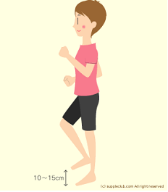
- наклон головы: вперед: 10 повторений
- наклон головы: влево, вправо: 10 повторений
- повороты головы: влево, вправо: 10 повторений
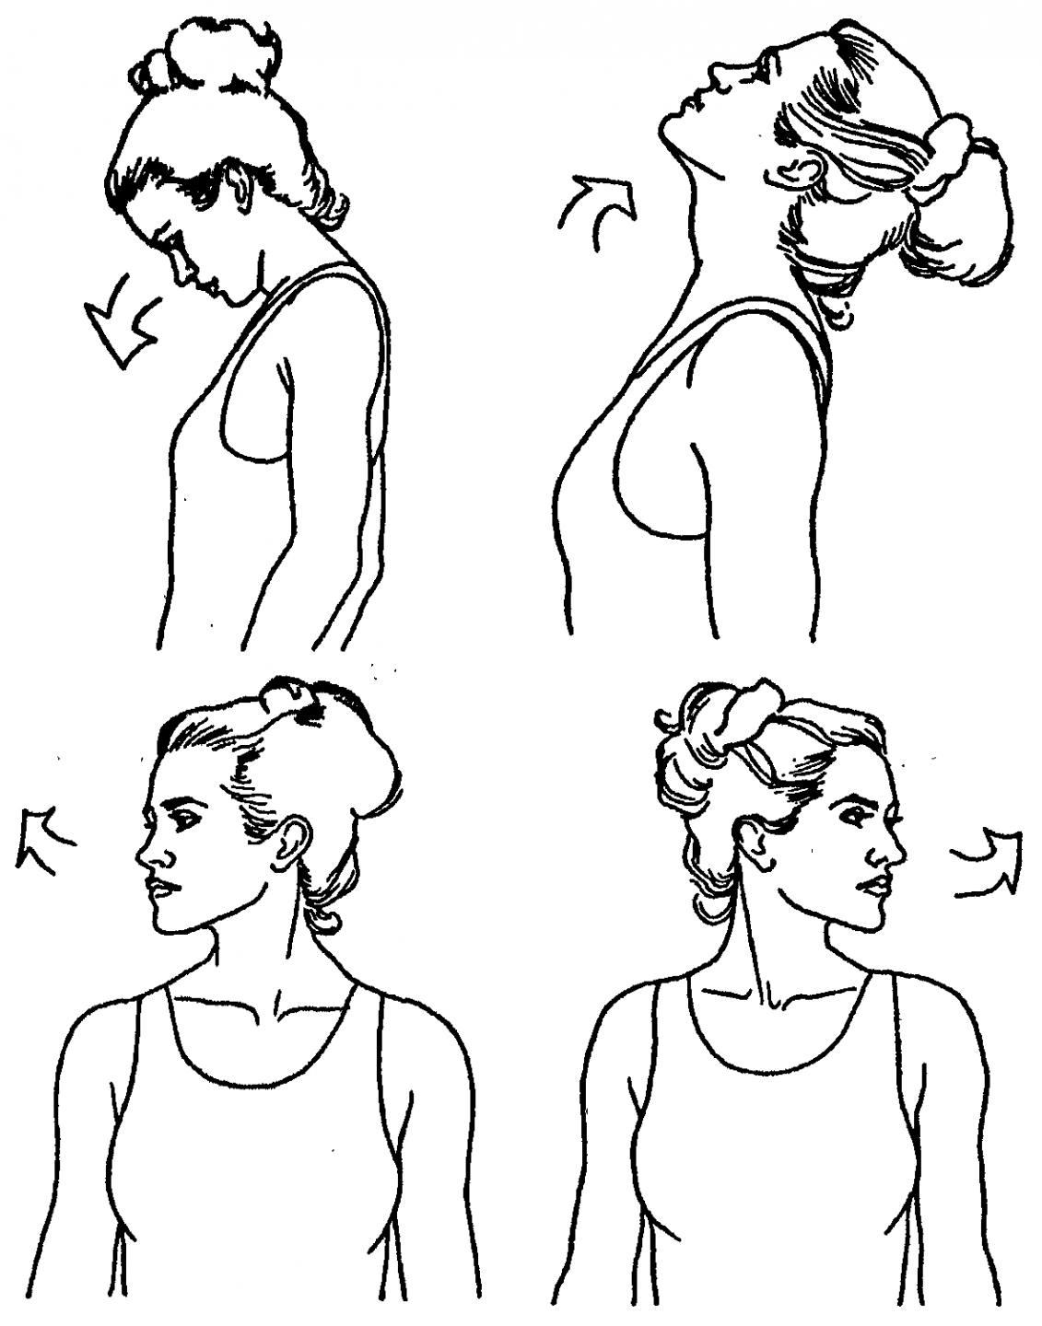
- вращение кисти рук:10 повторений наружу
- вращение кисти рук:10 повторений вовнутрь
- вращение предплечья:10 повторений наружу
- вращение предплечья:10 повторений вовнутрь
- вращение рук в плечевом суставе:10 повторений вперед
- вращение рук в плечевом суставе:10 повторений назад
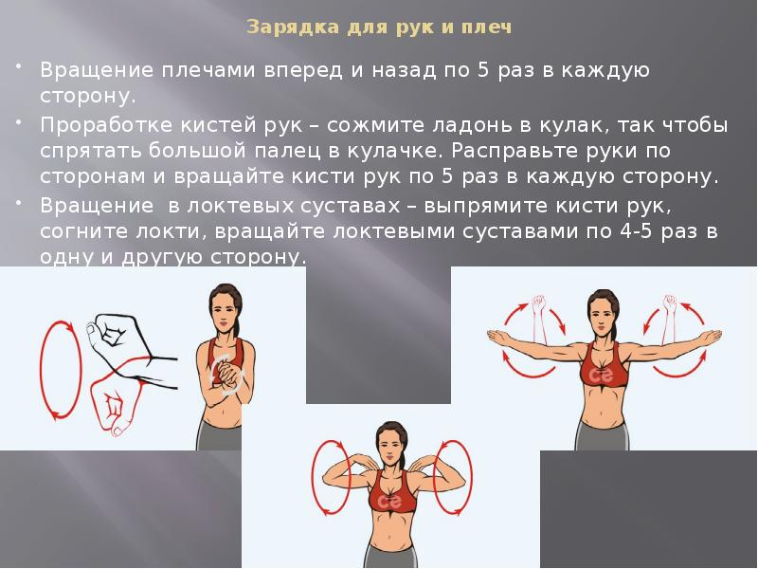
- поворот корпуса влево:10 повторений
- поворот корпуса вправо:10 повторений
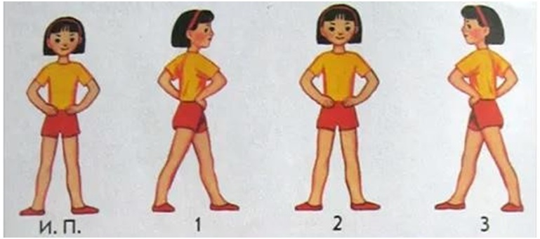
- наклон корпуса вправо:10 повторений
- наклон корпуса влево:10 повторений
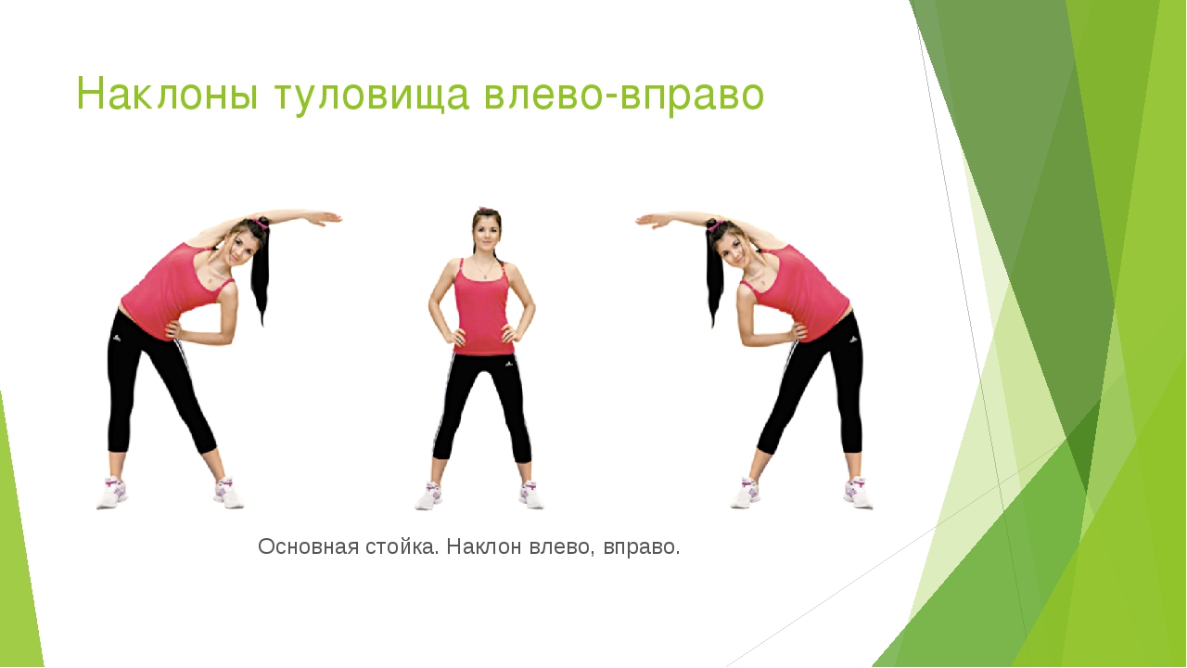
- вращение тазом влево: 10 повторений
- вращения тазом вправо: 10 повторений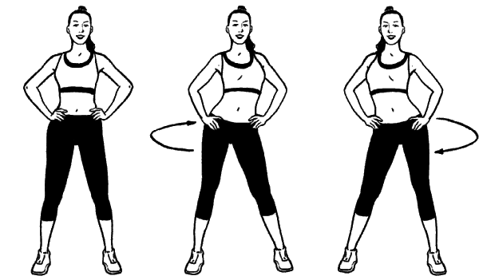
- восстановление дыхания 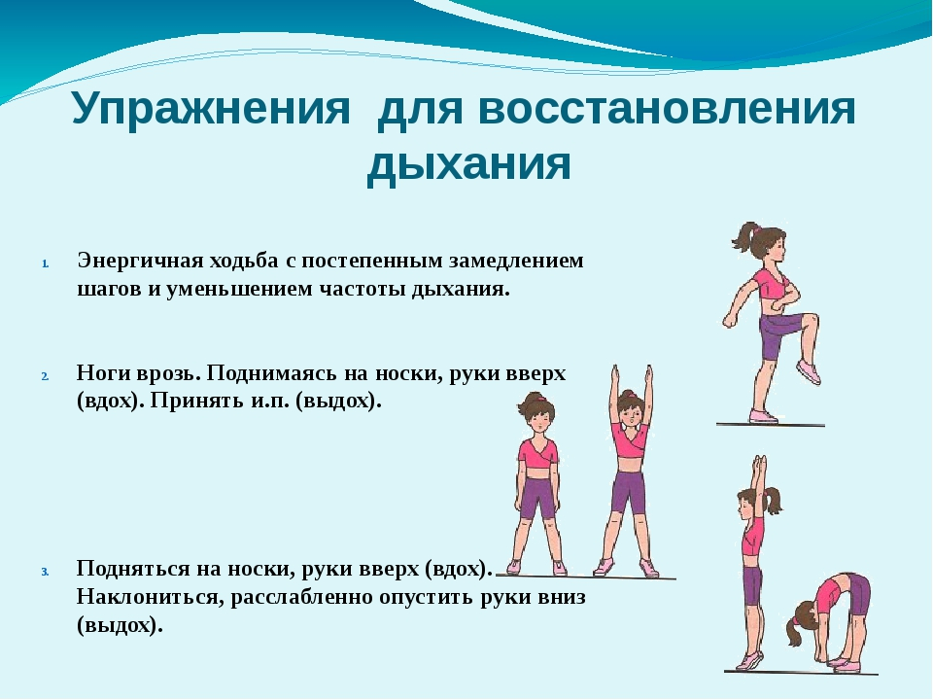
2. Основная часть.
Упражнения на развитие равновесия и вестибулярного аппарата:
1. Руки в сторону, стоя на ногах. Исходное положение: ноги вместе, спина прямая, лопатки соединить, живот втянуть, голову держать ровно, поднять натянутые руки в стороны. В этом положении стоять 30 секунд. 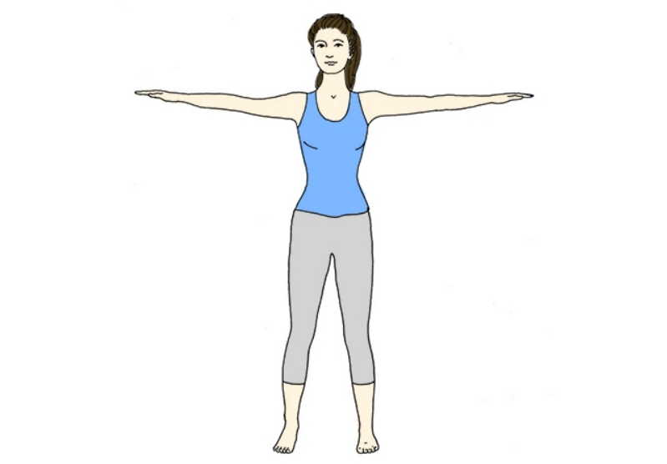
2. Равновесие на одной ноге. Исходное положение: руки держать на поясе, спину прямой, с места сходить нельзя, глазами смотреть в одну точку перед собой. Выполняем по 10 секунд на каждой ноге.
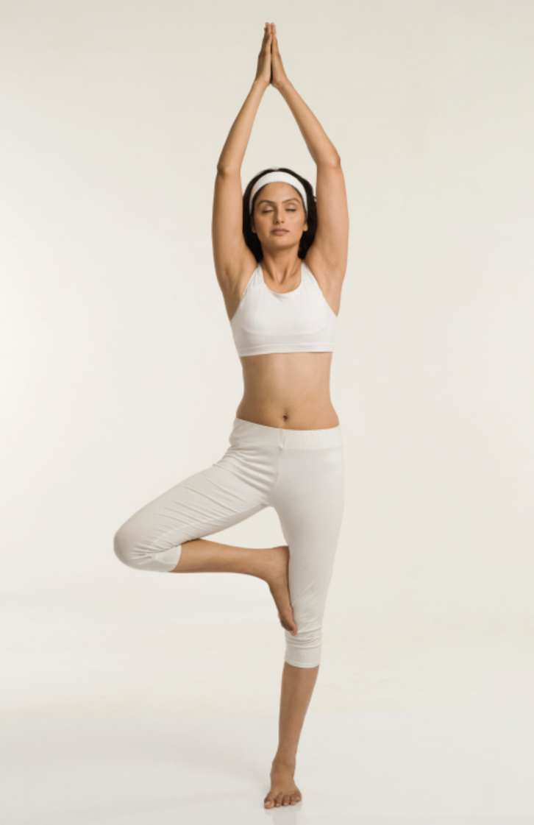
3. «Планка». Исходное положение: упор, лежа на полу, упереться прямыми руками и ногами в пол, так чтобы тело было параллельно полу, плечи стояли точно над ладонями, спина немного округлена, ноги вместе. Зафиксировать это положение на 20-30 секунд и следить за тем, чтобы положение тела не изменялось. Повторить задание несколько подходов.
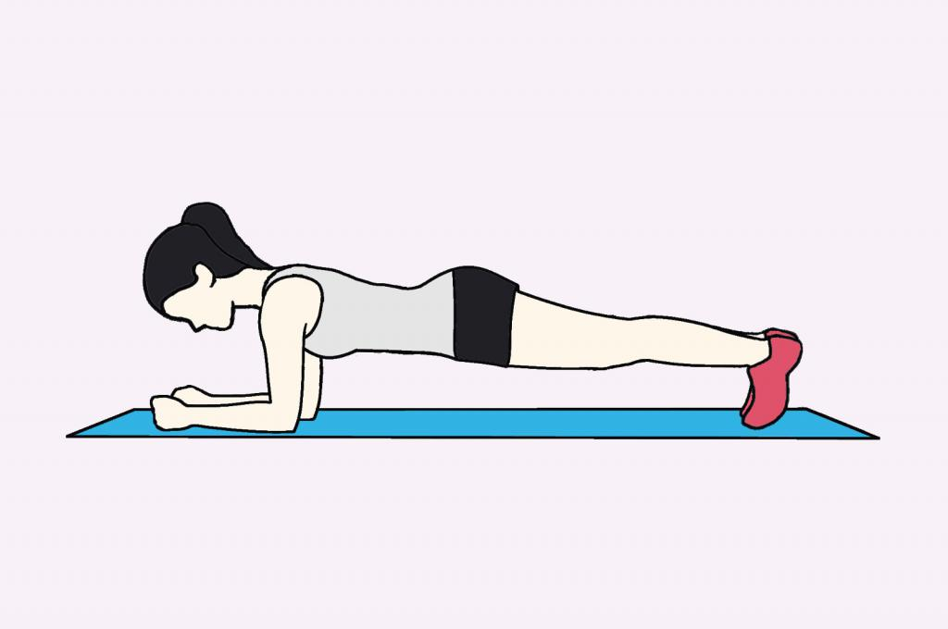
4. «Лодочка на животе». Исходное положение: лежа на животе, руки вытянуты вверх, ноги вместе. Одновременно оторвать от пола руки и ноги примерно на 30 градусов. Обязательно руки поднять чуть выше головы, глазами смотреть на ладони, ноги держать вместе. Выполнить лодочку 10 секунд по 2 подхода с небольшим интервалом отдыха.
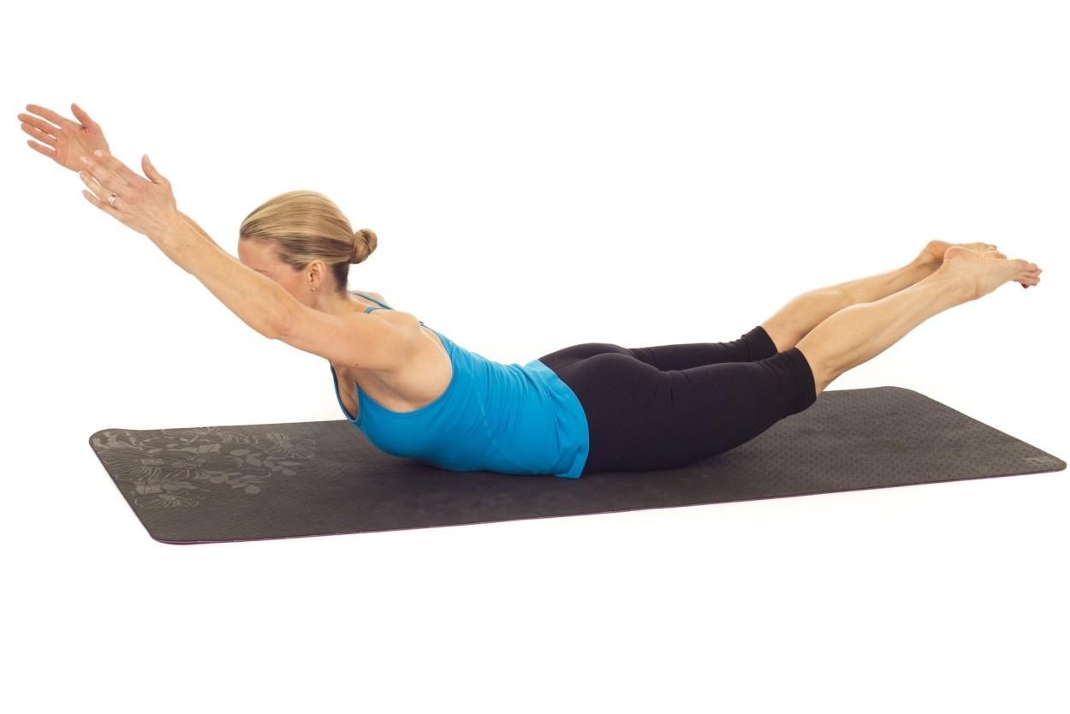
6. Видео упражнения для укрепления спины.
https://youtu.be/imtcM91h2UQ
7. базовые упражнения фитбол аэробики
https://youtu.be/AKAfpTmNf5o
3. Заключительная часть:
- расслабление лежа на спине.
Домашнее задание:
- повторение и закрепление упражнений на развитие равновесия и вестибулярного аппарата
- подготовить ответ на вопрос:
Что такое степ-аэробика?

